附件3：

第二届内蒙古建筑装饰设计“丝路杯”大赛
网上申报流程及规范

网上申报流程：
- 进入内蒙古自治区建筑业协会官网（http://www.nmgjzyxh.com/），点击“争先创优-评奖申报系统请点击此处”进入报奖系统。
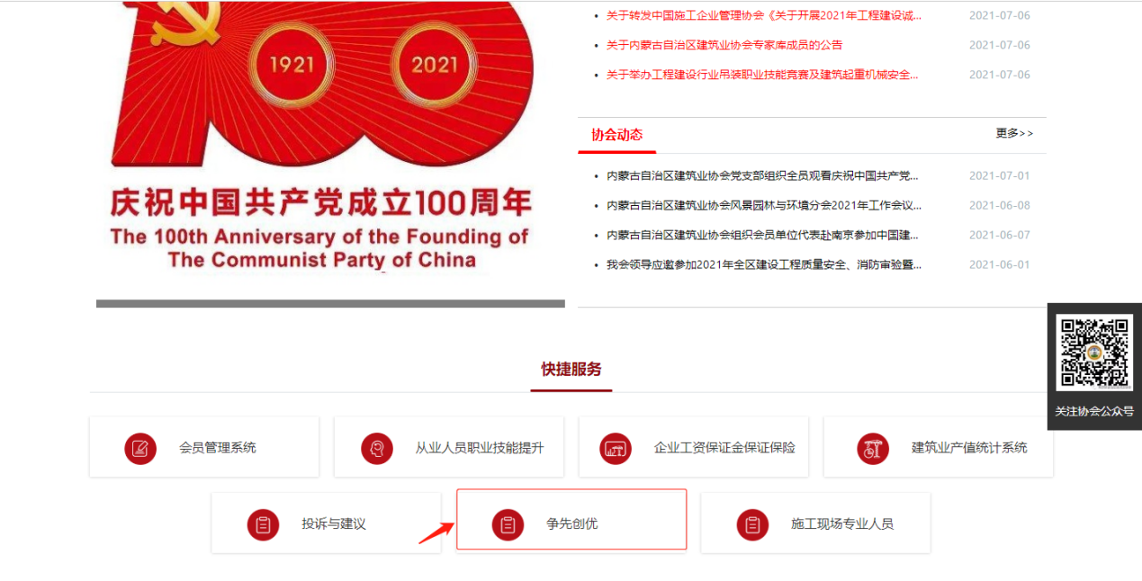

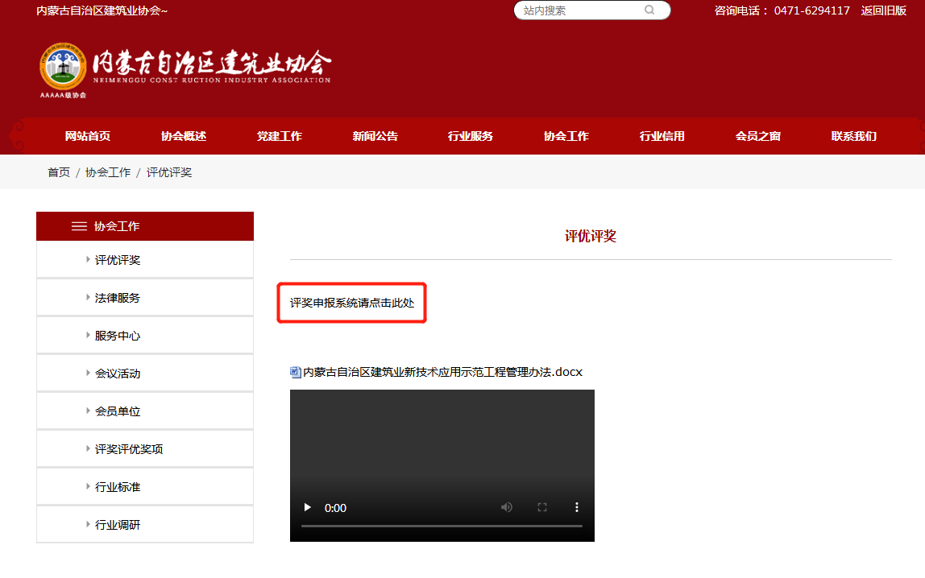
- 参赛选手以个人手机号注册账号并设置密码后返回登录即可。（本次设计大赛不收取费用）

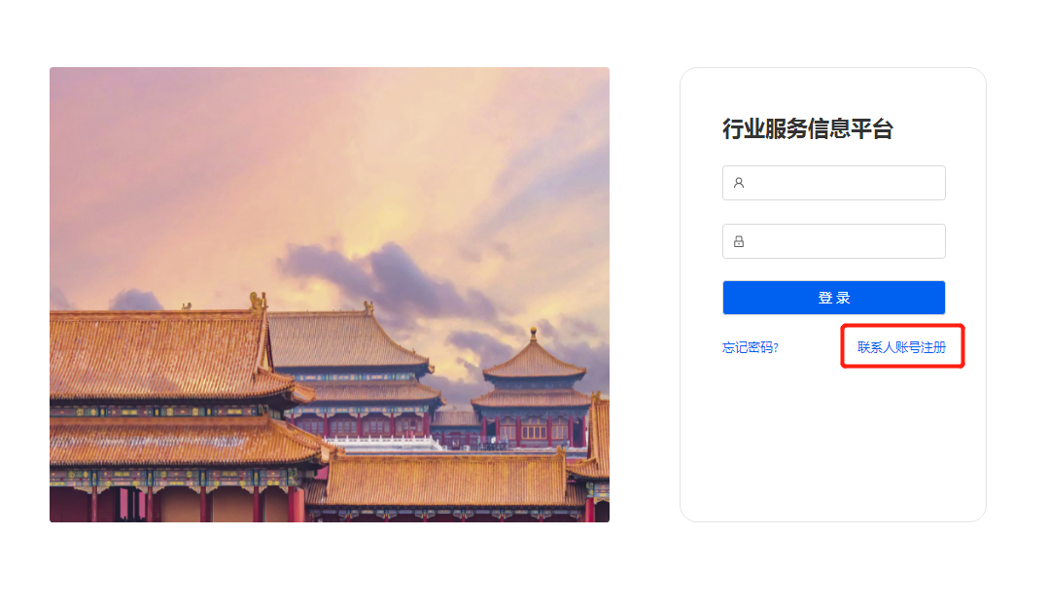

- 注册完成后输入账号密码进入申报页面，点击“争先创优—创优申报”或“申报活动”进入到奖项列表并选择要申报的奖项，点击“查看。

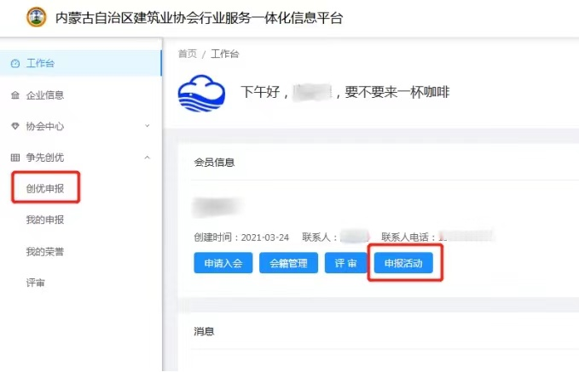

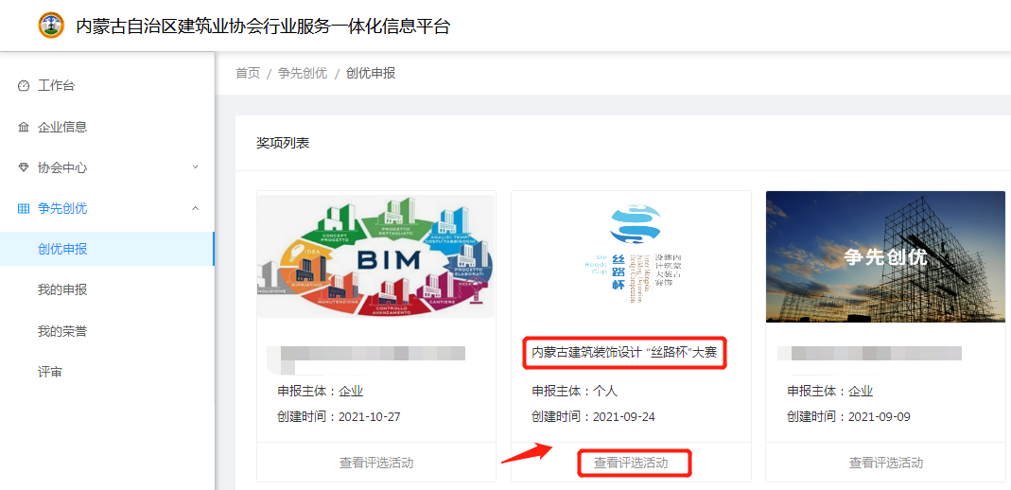

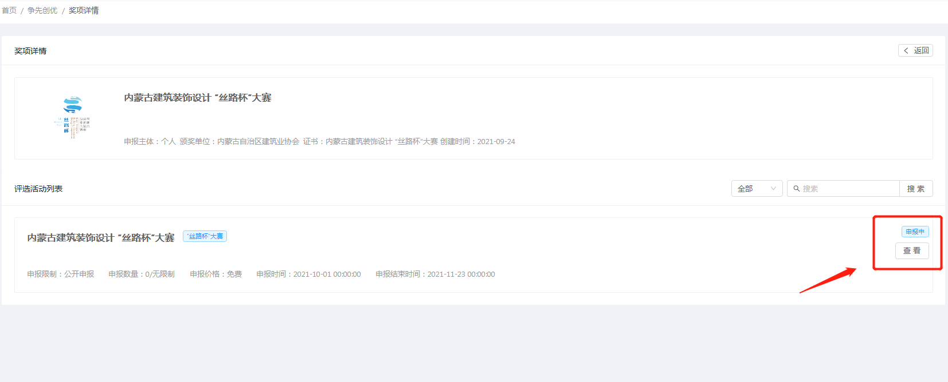

四、点击“免费申报”进入申报流程，相应资料附件，可从右下角申请资料下载。
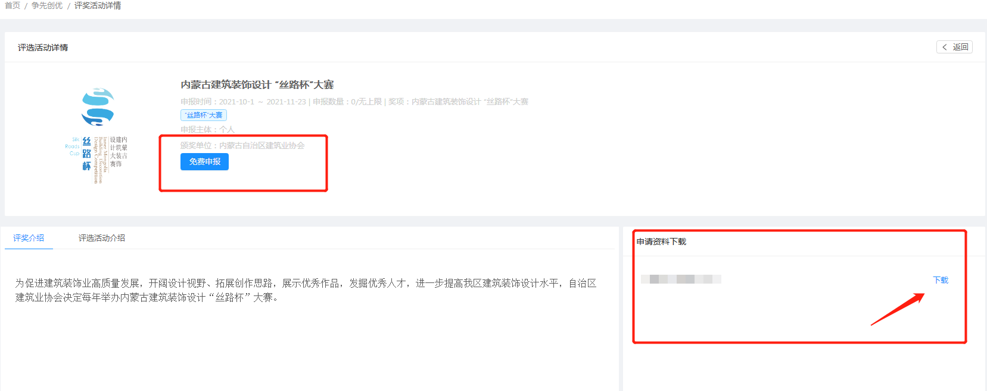

- 根据实际情况进行申报信息填写，上传相应申报表和有关资料，点击保存并提交。保存完成后，可继续编辑相应内容，提交后不可修改。

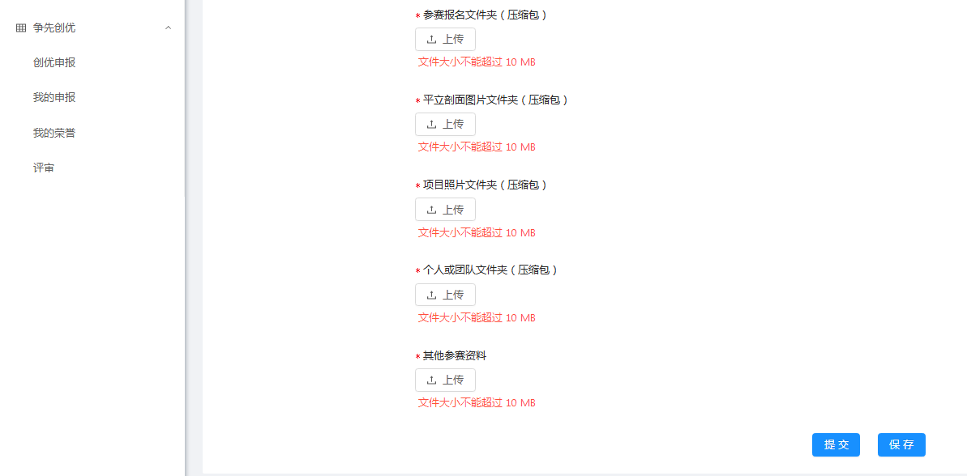
六、提交后可进入“我的申报”中查看已经申报的活动评审信息及进度。
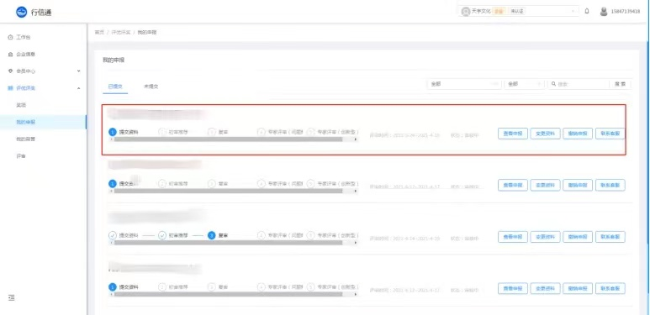

申报规范：

一、申报说明
1、申报材料以压缩包（不超过800兆）的形式上传至网上申报系统（www.nmgjzyxh.com）；
2、公共建筑装饰工程面积不低于2000平方米（含）；
3、公共建筑装饰工程面积小于2000平方米。
二、申报项目文件夹内所需提供的参赛资料
申报项目文件夹中需要建立四个文件夹：参赛报名文件夹、平立剖图片文件夹、项目照片文件夹、个人或团队文件夹。具体说明如下：
1.参赛报名文件夹
建议报名设计师提交项目设计合同、业主委托设计文件等证明项目主创的文件。提交文件为扫描件图片或清晰照片。
2.平立剖面图片文件夹
参评项目的平面/立面/剖面的设计图片；缺一不可。
要求：每幅设计图片提交的图片名称需填写具体的空间位置和图纸属性；
例1：一层平面图、二层平面图、三层平面图等；
一层立面图、二层立面图、三层立面图等；
一层剖面图、二层剖面图、三层剖面图等；
注：学生类设计作品需提交图片格式的设计展板（详见附件4）。
3.项目照片文件夹
竣工的设计项目需提交效果图及竣工后的现场照片、项目平面图、吊顶平面图、主要立面图、节点大样图；方案设计项目需提供项目效果图、平面图，吊顶平面图、立面图，并请将设计说明及主材说明一并附上。
提交参赛项目照片，不得少于5幅，且不多于20幅。参赛文件夹中图片，为评委评审时必看图片。
图片要求：每个项目提交的图片须填写空间名称:
例1，公装：大堂、客房、卫生间、办公室、公共走廊、会议室等；
例2，住宅：客厅、餐厅、卧室、卫生间、厨房、影音室、花园等；
如果同一个空间有多张角度图片，请按照“空间+编号”填写图片名称，例：客厅1、客厅2、大堂1、大堂2。
项目竣工后的现场照片（申报大型、中小型公共建筑装饰设计及住宅装饰设计类作品还需提供）
上述图片为jpg格式，图片要求不低于300dpi印刷质量，每张图片大小不超过2Ｍ。报名者可为图片另附说明，以word形式体现，格式：图片名称+说明文字。
4、个人或团队文件夹
设计师个人、教师、学生、团队高清数码相片或公司logo，要求不低于350dpi印刷质量，相片图注为“设计师姓名”，团队相片请按照从左至右的顺序填写团队成员姓名，图片为公司logo同时需要注为“公司名”。
需要提供的资料：
1）主案设计师个人半身像照片；
2）主案设计师和参与设计师个人身份证扫描件；
3）设计方案类作品还需提供参赛设计师所属机构营业执照扫描件；
4）在校学生类作品还需提供指导教师简介、照片、职称证书扫描件和指导老师个人身份证扫描件。
三、申报要求
1、此次大赛作品征集，以项目为单位进行申报，一套项目只可申报一个专业类别，如发现一套项目参与多个专业类别的赛事，组委会将取消报名者参赛资格；
2、申报人数要求：主创设计师和辅助设计师人数总计不超过3位人选；
3、参赛作品分工程和方案两类，并分别评选。工程类必须是2016—2021年度内的新建、改扩建室内、外公共建筑装修工程;方案类为2016—2021年度以来完成的设计作品。
4、主办方将对参赛材料进行形式审查，不完整、不正确或不符合参赛要求的材料（例如：作品图片要求无水印、无黑边）将视为无效或作废，主办方有权取消任何未能提交完整参赛材料或者提交的参赛材料不符合本规则要求的参赛者的参赛资格；
5、参赛提交的作品，图片只能是“JPG”格式，不接受除“JPG”格式以外的其他格式。个人简介、设计说明、项目信息只能是“word”文件，不接受除“word”外的其他格式文件；
6、参赛者在提交作品时，请选择所属的类别，无法确定或项目功能无法归属在现有类别时，可由评委来决定其所属类别。

